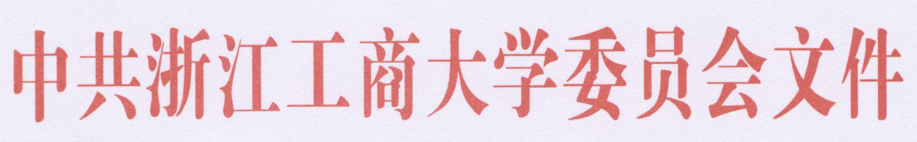

浙商大党〔2012〕30号

中共浙江工商大学委员会
关于表彰2011-2012年度“三育人”
先进集体和先进个人的决定

各分党委、党总支、直属党支部：
为深入持久地开展以“三育人”为基本内容的师德师风建设，树立“三育人”先进典型，弘扬优良育人风气，精心培育社会主义事业的建设者和接班人，学校组织开展了2011-2012年度“三育人”先进集体和先进个人的评选工作。经各分党委、党总支、直属党支部、分工会评选推荐，校“三育人”工作委员会全体会议评审和无记名投票，并在全校公示后，产生了2011-2012年度校“三育人”先进集体和先进个人。经校党委研究决定，现予以表彰。名单如下：
一、校级先进集体：
外国语学院、信息与电子工程学院、统计与数学学院
二、校级先进个人（按姓氏笔画为序）：
王 镇 叶 会 石红卫 刘福奇 刘翼斌 华就昆 朱 玲
朱翔宇 江 涛 汤拥华 张 征 张燕妮 李如立 杨尚雷
沈东升 邹立华 陈为人 陈春萍 周 雁 周燕军 赵 侃
贾宝华 郭宝才 顾春梅 梁春芳 葛亚宇 楼 明 楼燕芬
潘 云 魏 强
希望“三育人”先进集体和先进个人发扬成绩，保持荣誉，再创佳绩。全校教职工要以 “三育人”先进集体和先进个人为榜样，牢固树立忠诚于人民教育事业的崇高责任心，提高育人质量，努力造就德智体美全面发展的高素质人才，把我校“三育人”工作推上新的高度。

二○一二年九月三日

主题词：“三育人” 先进 表彰 决定
中共浙江工商大学委员会办公室 2012年9月3日印发

